東北森吉山阿仁樹冰纜車、溫泉美食五日
松島遊船、嚴美溪、角館、銀山溫泉街
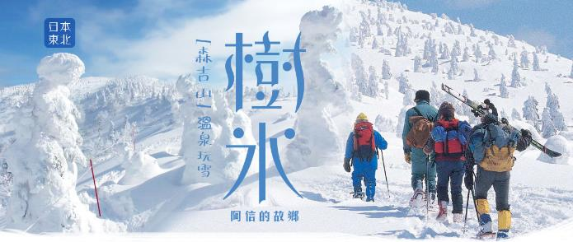
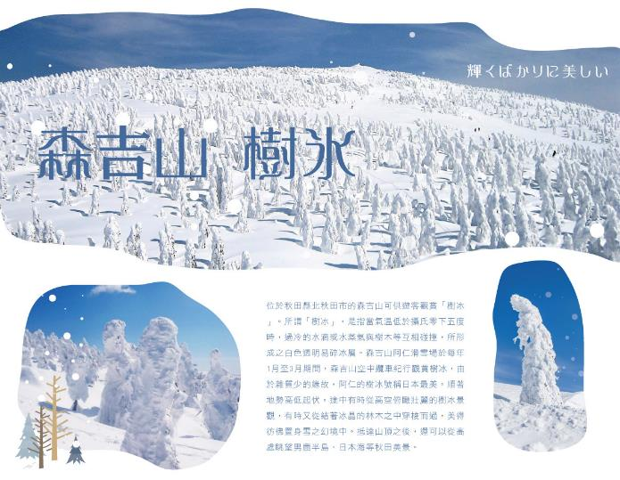
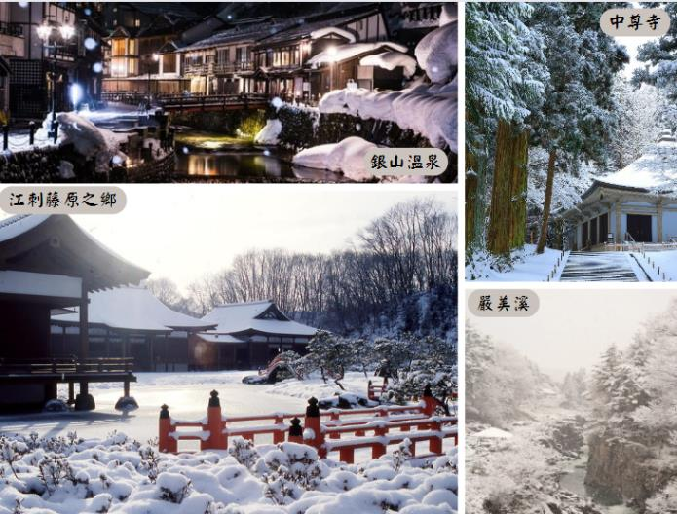
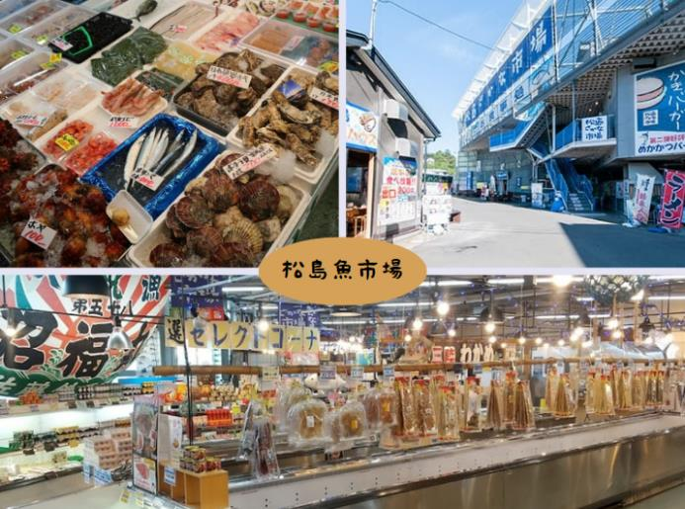
★【江刺藤原之鄉】岩手熱門觀光設施「江刺藤原之鄉」，完整的重現了平安時代風情，逼 真的造景吸引許多日劇前往取景，在約有20公頃的廣大土地上重現了當時東北地區特有的建築
物、豐田館、寢殿造、位在平泉的金色堂之複製品、還重現了無量光院‧柳之御所，以及伽羅御所內的建築物。
★【平泉中尊寺】東北最大古剎此寺，建於公元850年，為東北佛教藝術之最，贊衡堂裡保管著從金色堂發現的資料和佛像，亦可以從中感受到當時美術工藝之高深。
★【松島遊船】日本三景之稱的松島，享有「八百八島」（日文的「八」象徵圓滿和富裕）的美譽，以及松島四大 觀特色，壯觀、麗觀、幽關、偉關。棧橋搭船遊覽松島灣，穿行於擁有約 260 個大小島嶼上有天然黑松的松島 灣內，船內介紹著水面上島嶼奇特的形狀和昆布、牡蠣養殖場，船外更有美麗的海鷗一路相隨，等著表演空中接 食的絕技。
★【銀山溫泉】帶您走入大正風情洋溢的浪漫、翠燦的錦秋美景，感受與古溫泉街與自然環境緊密結合的詩意。
★【松島魚市場】一樓大大小小的商店中陳列著當日捕獲的各類新鮮海產品。除此之外, 您還能買到具有東北地區特色的美味海產品
※如遇行程休館、塞車、景點客滿、突發狀況或不可抗力之因素等導致行程無法前往，則依當地門票金額進行退費處理。
＃因風俗民情不同，日本的素食者大多可食用蔥、薑、蒜、蛋、奶等食材，多數皆以蔬菜、豆腐、等食材料理火鍋為主；若為飯店或餐廳使用自助餐，亦多數以生菜、漬物、水果等佐以白飯或麵類。
＃敬告素食客人如前往日本國旅遊，請先自行準備素食罐頭或泡麵等，以備不時之需。
＃如有特殊餐食需求：不吃牛肉、生魚片、海鮮、素食、早齋等，最遲請務必於出發一個禮拜前告知。

★★★飯店介紹★★★
【男鹿觀光溫泉飯店】
飯店每間客房面海，從客房可以欣賞碧藍的大海，晴天則可望到遠處的世界遺產「白神山地」。源自於秋田男鹿的傳統料理和海味。您可以盡情飽享男鹿名產石燒料理和四面環海男鹿半島才有的獨特時鮮。本館的溫泉偶可瞭望雄偉自然的展望浴池和充滿情趣的露天浴池。盡情在兩個天然溫泉中度過您的悠閒時光。
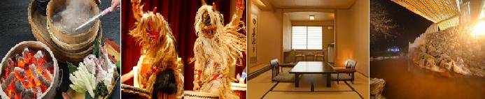

【花卷溫泉飯店】
位於岩手縣花卷溫泉區，是東北部最好的溫泉區之一。入住其中能體感到四季變化的優美景緻，園區內有「千秋閣」、「花卷旅館」、「紅葉館」等特色溫泉舨店，擁有各具特色的溫泉設施，也設有露天岩盤浴池。
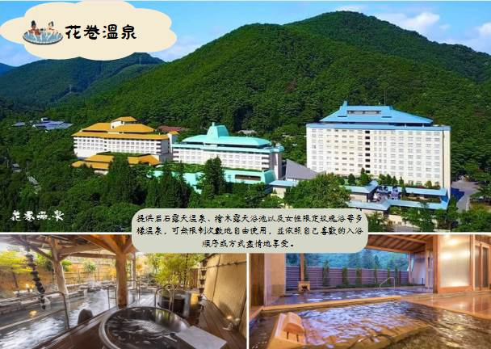
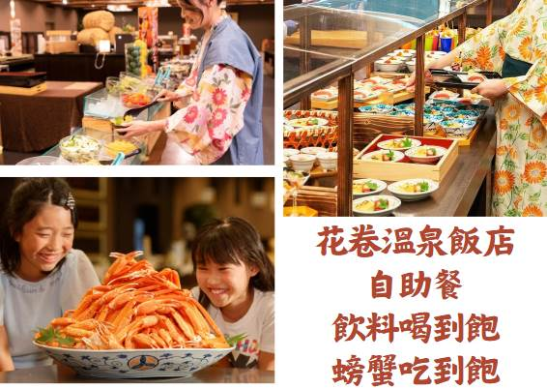

 | 航空公司 | 航班號碼 | 起訖城市 | 飛行時間
去程暫定航班 | 星宇航空 | JX862 | 台北/仙台(TPE-SDJ) | 11:40-16:00
回程暫定航班 | 星宇航空 | JX863 | 仙台/台北(SDJ-TPE) | 17:20-20:10
 | 航空公司 | 航班號碼 | 起訖城市 | 飛行時間
去程暫定航班 | 長榮航空 | BR118 | 台北/仙台(TPE-SDJ) | 10:15-14:25
回程暫定航班 | 長榮航空 | BR117 | 仙台/台北(SDJ-TPE) | 16:15-19:30

第一天 台北→仙台空港→飯店
今日集合於桃園機場，並由專人辦理出境手續後，搭乘豪華客機飛往日本仙台機場是位於日本宮城縣名取市與岩沼市之間的機場，為東北地方唯一的國管理機場，抵達後前往飯店休息
早餐:X | 午餐： 機上美食 | 晚餐：飯店內自助餐 或 飯店內會席料理 或 日式風味套餐
宿: 旬樹庵 Sansa亭溫泉飯店或Mercure宮城藏王飯店或同級
第二天 飯店→銀山溫泉街→東北小京都～角館武家屋敷→飯店～生剥鬼實境秀
【銀山溫泉街】因銀礦產地而得名的銀山溫泉，已有400年的歷史。沿著銀山川溪谷而建，河岸兩旁保留完整大正至昭和時期的木造老式旅館、石坂道、小橋、瓦斯燈，搭配潺潺水流，氣氛寧靜，宛如世外桃源。銀山溫泉因為拍攝著名電視劇「阿信」而風糜一時，劇中是阿信母親打工的地方，阿信因為想念母親也時常來到這裡。也由於受惠「阿信」而爆紅，因此被封為是「阿信的故鄉」。巧合的是，劇中阿信母親打工的溫泉旅館「能登屋」，傳說也是宮崎駿《神隱少女》動畫中繪製的油屋所參考的藍圖。讓我們就跟著阿信的腳步，一起進入宮崎駿的童話世界。
【角館武家屋敷】有『陸奧之小京都』別號之稱，城內遍植京都的枝垂櫻，具有京都的大和風情。於昭和51年(西元1976年)被選定為日本國家重要傳統建築物群保存地區的「武家屋敷」，為江戶時代地位崇高的武士宅邸，保存了許多京都古時風格的建築古蹟，以及京都古時貴族和武士的生活型態。
★★★特別安排★★★
◎【生剥鬼實境秀】生剝鬼節（又稱生剝節），日語是「なまはげ」，是除夕當日（12月31日），秋田縣男鹿市家家戶戶都會舉行的傳統民俗活動。相傳「生剝鬼」是被視為惡魔的生物，牠會逐家逐戶拍門索取美酒和食物，還會嚇唬屋內的主人。「なまはげ」一詞源於當地方言「ナモミ」及「ハゲル」，是「紅疹」及「剝除」的意思。事源因為終日無所事事，把腿放在溫暖的被爐裡，就會出現紅疹，所以象徵著懶惰，而生剝就是把變紅的皮膚剝去，以懲罰懶人！這個傳統節日獲指定為日本的「重要無形民俗文化財」，於2018年更獲聯合國教科文組織列為「非物質文化遺產」。
※備註：表演秀如遇客滿或休息，此為贈送項目，恕不退費，敬請見諒!
◎秋田男鹿特有【磯燒】(又稱石燒鍋)~以紅通通的碳燒海石料理海鮮，完美鎖住食材原始的鮮味
早餐:飯店內美食 | 午餐：日式風味套餐或蕎麥麵風味餐 | 晚餐：飯店內自助餐 或 飯店內會席料理 或 日式風味套餐
宿:男鹿半島溫泉飯店或同級
第三天 飯店→男鹿生剝鬼館→日本三大樹冰奇景～秋田《森吉山阿仁樹冰》搭乘阿仁空中樹冰纜車來回．樹冰景觀步道近距離觀賞樹冰→琉璃之眼～日本最深湖泊《田澤湖》黃金辰子姬女神像→飯店
【男鹿生剝鬼館】生剝鬼館內展示了150枚以上男鹿市各地不同的生剝面具，也有影片播映介紹男鹿除夕生剝習俗的電影「生剝的一夜」及能夠實際穿著生剝服飾和面具並拍攝紀念照片的「生剝變身區」也相當受到歡迎。
備註:如遇休館，則改走秋田市區購物廣場，敬請見諒。。
【森吉山樹冰】位於秋田縣北秋田市的森吉山可供遊客觀賞「樹冰」。所謂「樹冰」，是指當氣溫低於攝氏零下五度時，過冷的水滴或水蒸氣與樹木等互相碰撞，所形成之白色透明易碎冰層。森吉山阿仁滑雪場於每年1月至3月期間，森吉山空中纜車紀行觀賞樹冰，由於雜質少的緣故，阿仁的樹冰號稱日本最美。順著地勢高低起伏，途中有時從高空俯瞰壯麗的樹冰景觀，有時又從結著冰晶的林木之中穿梭而過，美得彷彿置身雪之幻境中。抵達山頂之後，還可以從高處眺望男鹿半島、日本海等秋田美景。
★因全球氣候異變、自然生態難以準確評估，樹冰週期亦無法掌握，遇天候因素(下雨、氣溫...)難以保證樹冰成形狀態，行程將仍前往原景點純欣賞，敬請貴賓於報名前自行斟酌衡量，並請見諒，謝謝您。
★若因天候因素無法搭乘纜車時，退費2000日幣/人，敬請知悉。
【田澤湖】是周長20公里的近圓形的破火山口湖，是秋田縣內唯一的天然大湖，以清澈的湖水為特
徵，透明度高達31公尺。由於田澤湖位於高原之中，四季景色變化多端非常迷人，田澤湖曾經因為含有豐富的礦物質，加上流入田澤湖的河川也很少，在1931年的調査時其透明度高達31公尺，直逼北海道的摩周湖，占居日本第二名。可惜因為在1940年為了建設發電廠和振興農業而由玉川溫泉引進了含有強酸性的水使得田澤湖急速的酸性化，包含田澤湖的固有種國鱒魚滅絕，幾乎所有的魚慘遭死滅。雖然自1972年開始投入石灰石等嘗試中和酸性水但是還是無法恢復昔日的透明度。田澤湖水深最大可達423.4公尺，號稱日本第一。第二名是支笏湖，第3名則是十和田湖。世界排名第十七名。因為湖面位於海拔249公尺之高所以海面下174.4公尺才是最深之處。 因為田澤湖有足夠的深度，即使是冰凍雪地的冬天湖面也不會結冰。陽光照射湖水時會依照湖水不同的深度而展現出翡翠色，深藍色等各種神秘的顏色。
早餐:飯店內美食 | 午餐：東北風味餐 | 晚餐：飯店內自助餐 或 飯店內會席料理 或 日式風味套餐
宿: 花卷溫泉(紅葉/花卷/千秋閣) 或 安比高原溫泉飯店 或 盛岡繫溫泉 愛真館 或同級
第四天 飯店→江刺藤原之鄉~江刺藤原之鄉歷史主題公園～平安時代和服體驗＆武士服裝體驗＆趣味3D寫真館→世界文化遺產～平泉中尊寺→日本百景～猊鼻溪★特別搭乘輕舟★體驗船夫吟唱民謠→日本第一美溪～【嚴美溪】奇岩怪石→飯店
【江刺藤原之鄉】重現平安時代都城的大型歷史主題公園。在約有20公頃的廣大土地上，重現了當時東北地區特有的建築物，由於景觀極美，經常被使用於電視連續劇的外景地，以及古代電影與廣告拍攝的舞台。**如欲休館每人退費日幣800元**
【中尊寺】市內典雅的東北第一大名寺，開創於西元 850年，在1105年由藤原第一代的清衡親手重建；當時的平泉有 21所堂宇和300所以上的佛教設施，是可與京相匹敵的文化都市，在最盛時期約有40個燈塔。
【日本百景～猊鼻溪】搭乘遊船欣賞峽谷之美，「猊鼻溪」的「猊鼻」則是因為開拓者「佐藤猊巌」在溪谷上遊攬勝折返時發現岩壁上有塊突出的大鍾乳石，形狀像是獅子，而獅子在古意中則稱之為「猊」，因此得猊鼻溪之名。一年四季各有不同風景，乘著輕舟小船穿梭在兩岸溪谷，聽著船夫哼著船歌，氣氛相當不錯。
【嚴美溪】遊覽，嚴美溪位於岩手縣平泉市外西南方。嚴美溪有『日本第一美溪』之稱，是磐井川數萬年切割而成的，蜿蜒2公里，岩石、瀑布及急流為其特色。激烈的水流切割溪谷中的巨石，形成許多地形險峭、線條奇特的岩石。嚴美溪上游也有許多小型瀑布，景色十分壯觀，當地名產－『AKKODANGO』，用竹籃及纜繩隔岸傳遞買賣，十分特別。先將錢放入籃子並敲擊板子，籃子就會被拉回對岸的店，再次送回時，籃子已裝有AKKODANGO和茶水，非常特別。
早餐:飯店內美食 | 午餐：日式小鍋定食或日式精美料理 | 晚餐：為方便逛街，敬請自理
宿: 仙台市區飯店 或同級
第五天 飯店→松島遊船(隨季節變化不同景色，優美堪稱日本三景之一)→五大堂→松島魚市場→免稅店→OUTELET購物中心→仙台空港→台北
【松島棧橋搭船遊覽松島灣】特別安排搭乘松島灣遊覽船，穿行於擁有約 260個大小島嶼上有天然黑松的松島灣內，船內介紹著水面上島嶼奇特的形狀和昆布、牡蠣養殖場，日本三大名景之一【松島】，松島是散佈在宮城縣中部、松島灣沿岸以及松島灣上的 260個大小島嶼組成的島嶼群的總稱。松島的景色根據地點與季節產生各種變化，景色之優美堪稱日本三景之首。風平浪靜的松島灣上浮起一個又一個小島，黑松和紅松挺立在灰白色的岩石上。松島的所有小島中，扇谷、富山、大鷹森和多聞山 4處的周圍景色被稱為"松島四大觀"，因站在島上可以欣賞松島的各種不同神態而聞名，一年四季遊客絡繹不絕。
【松島五大堂】在東北地區具有千年的歷史，木造屋頂為單層造形，透露出歷史的刻痕，現成為日本重要文化財，並列為文化保護材，五大堂這座吸引了眾多遊客的建築物位於五大堂島上。它是政宗於1609年再建的。五大明王像被供奉在堂中。五大堂的五字即由此而來。五大堂內的頂部繪有中國的十二生肖之像。這裡只在每三十三年舉行一次的特殊儀式時才向公眾開放。
【松島魚市場】想在松島吃到最新鮮的海產、刺身，松島魚市場便能夠滿足你的要求。松島魚市場。活魚、鮮魚、海產等由產地直接輸送到市場來，種類多達 1500 種以上，都是來自在氣仙沼的 7 艘大型金槍魚船的。魚市場內共有三層，一樓活魚、壽司、燒烤類食物的集中地，二樓則售賣海產、
罐頭、拉麵等，夏天還會售賣中華冷麵。三樓是自由空間，顧客可於這裏閒坐、進食等。(推薦:牡蠣漢堡、牡蠣冰淇淋…..等等)
【免稅店】您可自由購物送給親朋好友。
【購物中心】大型的綜合百貨購物廣場，在超大明亮的室內空間裡，集合上百間各式各精服飾品、生活雜貨、藥粧百貨、美食廣場等，逛街購物、品味美食都能滿足您所有需求。
最後專車前往機場辦理手續後搭乘豪華客機飛返桃園機場，結束此次愉快難忘的日本之旅。
早餐: 飯店內美食 | 午餐：為方便逛街，敬請自理 | 晚餐：機上美食
宿: 溫暖的家
★本行程班機起降時間為預定，但實際可能略有變更。★如遇行程休館或突發狀況等導致行程無法前往，則依當地門票金額進行退費。★本公司保留有調整行程先後序的權利。★行程內設訂餐食如遇季節或預約狀況不同，會有更改，敬請見諒。★參加本行程之客人本公司有投保旅行業契約責任險250萬，醫療險20萬。
★日本新入境審查手續於2007.11.20起實施，前往日本旅客入境時需提供本人指紋和拍攝臉部照片並接受入境審查官之審查，拒絕配合者將不獲准入境。★【特別說明】
日本國土交通省於平成24年6月(2012年)發布最新規定，每日行車時間不得超過10小時（以自車庫實際發車時間為計算基準），以有效防止巴士司機因過(疲)勞駕駛所衍生之交通狀況。 如因塞車或其他不可抗力之因素導致行車時間與日本國土交通省制訂之法規有相抵觸情況時，以日本國土交通省法規為主。如有造成不便之處，敬請見諒！（資料來源：日本國土交通省）。 ★若為包（加）班機行程，依包（加）班機航空公司作業條件，作業方式將不受國外旅遊定型化契約書中第二十七條規範，如因旅客個人因素取消旅遊、變更日期或行程之履行，則訂金將不予退還，請注意您的旅遊規劃。

